供应商开发与质量管理

课程解读
课程背景
- 优秀的供应商是选出来，而不是管理出来。所以供应商的开发，尤为重要！
- 当下供应商开发与质量管理，面临的挑战是：
- 前期选错供应商，后期合作举步维艰
- 供应商类别多，数量多，品质参差不齐，缺乏一套有效的质量管理方法
- 缺乏对原材料不良的风险管控…..
- 本课程帮助学员了解对供应商质量管理的全局认知与岗位认知，熟悉供应商开发的流程，掌握供应商质量管理的整体管控、先期管理、日常管理与绩效考核。
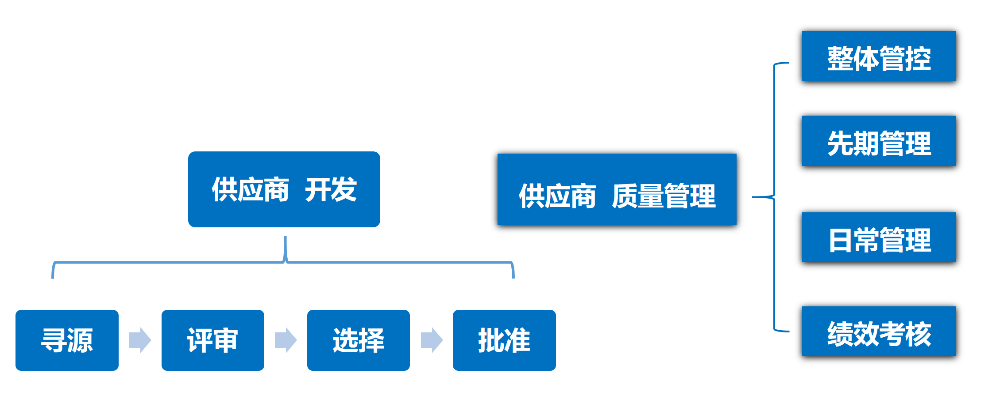
课程图解
课程特色
- 先道后术：围绕认知-方法-工具展开，帮助学员快速理解与运用。
- 实战演练：课程设置实战演练环节，帮助学员更好理解。
- 教练式教学：以学员为主体，关注学员需求，聆听学员问题，启发学员思考。
- 四种讲解：理论知识通俗讲、案例分析学员讲、角色演练对方讲、实战经验讲师讲。
课程收益
- 了解对供应商质量管理的全局认知与岗位认知
- 熟悉供应商开发的流程
- 掌握供应商质量管理的整体管控、先期管理、日常管理与绩效考核
课程时间
- 7月30-31日 苏州 2 天
课程时间
4800元/人
课程对象
- 最佳：供应商质量工程师、品质工程师、供应商开发工程师、来料检验主管
- 其次：供应商质量经理、供应商开发经理、采购工程师
课程大纲
模块一 供应商质量管理的认知
- 供应商质量管理的全局认知
- 采购管理的演变与发展
- 采购管理工作的挑战
- 案例分析：供应“伤”
- 供应链质量管理
- 质量与质量管理
- 质量成本
- 实现总质量成本最低的目标
- 强调质量意识，向零缺陷靠近
- 如何用创新的方法，降低预防成本
- 供应商质量管理的岗位认知
- SQE角色
- 互动讨论：SQE在企业中担任什么样的角色？
- SQE/SDE工作职责
- SQE/SDE能力要求
- 小组讨论：您理想中优秀的SQE需要具备哪些特质与能力？

模块二 供应商开发
第一步 寻源_潜在供应商的搜寻
- WHY为什么要寻源
- 寻源流程
- 确认具体需求
- 收集供应商信息
- 远程沟通
- 供应商调查
- 竞争力评估
- 初次拜访
- 准备正式评审
第二步 评审
- Why为什么要评审
- 评审形式
- 评审要素
- 评审要素：3个主要因素、5个非主要因素
- 评审表的制定要求
- 现场评审技巧
- 撰写评审报告的要点
- 发布评审结果
第三步 选择
- 供应商选择的原则
- 小组讨论：选择供应商要考虑哪些因素？
- 情景练习：3种情景，选择哪家供应商
- 供应商选择的误区
- 小组讨论：”评审不合格“的供应商不得不用，怎么办？
- 选择独家Or多家供应商
第四步 批准
- 供应商的资质批准
- 生产部件的批准

模块三 供应商质量管理
一．供应商质量的整体管控
- 管理的十大原则
- 管理的四个等级
- 如何预防被供应商“控制”
- 模拟演练：如何应对强势供应商的断货威胁？
二．供应商质量的先期管理
- SQE/SDE在新产品导入中的角色
- 产品设计中的质量控制
- 识别产品的特殊特性
- 供应商早期参入产品的开发过程
- 质量管控工具
- APQP产品质量的先期策划
- 为什么要进行APQP
- APQP五个阶段
- CP控制计划
- FMEA失效模式及后果分析
- 为什么要做FMEA
- FEMA类型
- FMEA制作过程
- 练习：以泰坦尼克号1912年最后一次横渡大西洋为事件，做SFMEA分析
- MSA测量系统分析
- MSA分类
- MSA术语：准确性、精密度的定义与原因分析
- 评估Guage R&Rde的标准、操作步骤
- SPC统计过程控制
- SPC定义与相关术语
- 过程能力指数
- 过程控制与过程能力
- 研讨：通过四个过程的能力指数，进行过程分析。
- 过程能力指数的判断与提高工序能力的途径
- Cmk、Cpk、Cgk区别
- 控制图与选用程序、X-R Chart
- SPC应用的重要观点
三．供应商质量的日常管理
- 建立IQC进料检验系统
- 质量意识转变与提升质量管控意识
- 质量信息分析与改进
- 管控关键参数CTQ
- 十大管控关键点
- 持续改进与降本
- 执行内外部审核机制
四．供应商的绩效考核
- 考核目的、考核周期
- 考核指标（传统与传统Plus+）: 包含质量指标、交货准时率、价格指标、服务度指标
- 综合考核：包含QCDS法、PQLFIR法
- 绩效改善计划

课程回顾 问答环节

讲师简介
- 刘宏国（Richard）| 采购与供应链管理 三宝高管教练
- 8年 美资500强企业 亚洲采购中心 前总经理
- 15+个国家 海外供应商开发与多元文化管理 实践者
- 20+年世界五百强采购谈判与供应链管理 实战专家
- 埃里克森国际学院 认证教练

- 讲师经历
- Richard拥有20+年外企500强供应链高层管理的实战经验，服务并熟悉汽车、航空、通信、电子、电动工具等行业，专注领域为：采购管理系列、供应商管理系列。
- Richard曾就职过Schaeffler（德国舍弗勒）, Safran（法国赛峰）, Commscope（美国康普）, Flex（美国伟创力）, Oregon（美国奥力根） 等知名企业，担任供应商质量管理、亚太区供应商开发经理、亚太区采购经理，亚太采购中心总经理，具有丰富的采购谈判、采购项目转移、采购降本、海外供应商选择与管理的实战经验。
- Richard曾代表企业高层商业访问15+个国家与地区，与美国，欧洲，亚太的品牌供应商进行专业采购谈判，对不同国家与地区的采购文化与采购管理有深刻理解与应用。其中：
- Safran（法国赛峰）2010-2012年空客350、波音787 新机量产需要，Richard负责亚太区核心零部件供应商开发，期间Richard组建国际专家团队，主导开发与认证亚太国家的核心供应商，如新加坡JEP、韩国现代。为Safran（法国赛峰）该项目缩减了高于30%的采购成本，获得法国总部高层的一致认可。
- Oregon（美国奥力根）2015年被私募基金收购，总部要求20周降本2000万美金。后通过美国、欧洲、亚洲3次供应商峰会与后续谈判，超额完成降本目标。Richard在其中负责亚洲供应商的主导谈判，以及欧美供应商，最佳备选方案主谈判者。为此，Richard荣升为Oregon（美国奥力根）中国区采购总经理，负责亚太采购项目与供应商管理。
- 2020-2021年，大宗原材料价格猛涨，采购成本急剧上升。Richard负责管控亚洲供应商涨价，延期涨价，将亚洲整体供应商采购成本涨幅控制在3%以内。

- 授课领域
- 采购管理系列
- 《共赢的采购谈判技巧》、《采购价格分析与成本控制》、《采购人员核心技能的提升》
- 供应商管理系列
- 《供应商开发与管理》、《供应商开发与质量管理》

- 授课风格
- 1个宗旨：教练式授课，以学员为主体，关注学员需求，聆听学员问题，启发学员思考。
- 2个特性：逻辑性，授课条理清晰、针对性强；实战性，学员实战演练，讲师国际多元化实战管理经验分享。
- 4种讲解：理论知识通俗讲、案例分析学员讲、角色演练对方讲、实战经验讲师讲。

- 服务客户（部分）
- 美国Oregon、 Honeywell霍尼韦尔、 Flex伟创力国际、斯达克助听器、安波福电子、康德瑞恩、东曜药业、医源医疗、美国升旭液压系统、艾锐珐金属制品、挪拉通科技（苏州）……

联系方式：中企联企业培训网
咨询电话：010-62885261
联 系 人：潘洪利 13051501222
电子邮箱：phL568@163.com
网 址：www.zqLpx.com

报名回执

单位名称
发票抬头
公司地址
联系人 |  | 电话 |  |  | 手机
职务 |  | 传真 |  |  | E-mail
参会人数： 人 |  | 参会费用： 元 |  |  | 付款方式：□课前转帐 □现金
酒店预订委托 |  | □是 标双 间 标单 间
参加  学员  名单 | 姓名 | 职务 |  | 手 机 | E-mail

